1.后台店铺列表
网址：http://web.yylm.com/public/unionadmin/shop/indexList
检索post提交数据：
cityid 城市id ，
navid 导航id ，
status 状态 是否启用 （1启用 0 不启用），
name 店铺名 ，
business 热门商业区 ，
proprietor 店铺负责人

2.获得单个店铺信息
网址：http://web.yylm.com/public/unionadmin/shop/getOneInfo?id=1
参数：
id 商品id

3.添加店铺
提交表单到网址：http://web.yylm.com/public/unionadmin/shop/addShop
不可为空的参数：
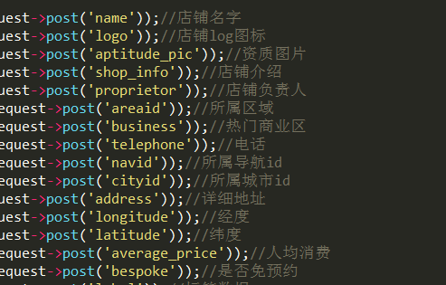

4.更新店铺
post方式提交到网址：http://web.yylm.com/public/unionadmin/shop/updateShop
参数信息：
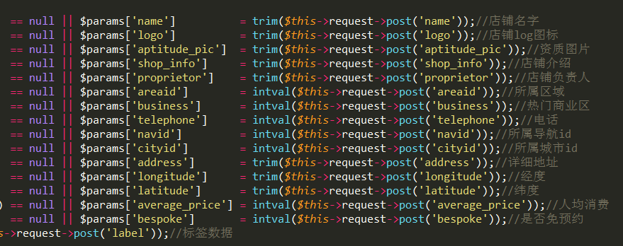

5.删除店铺
网址：http://web.yylm.com/public/unionadmin/shop/deleteShop?id=1
传参id

6.获取分类类型列表
网址：http://web.yylm.com/public/unionadmin/shop/getClassifyType

7。获取推荐店铺列表
网址：http://web.yylm.com/public/unionadmin/shop/getReShop
返回数据：
{
- "data": [
- {
- "id": 4,
- "name": "店铺4",
- "addtime": "2017-03-15 16:11:09",
- "proprietor": "测试数据",
- "cityid": 1,
- "status": 1
}
],
- "msg": "成功",
- "code": 200
}

8.是否推荐店铺
网址：http://web.yylm.com/public/unionadmin/shop/upReShop?id=1&recommend=0
get传参： id（店铺id） ， recommend （1 推荐 ， 0 不推荐）

